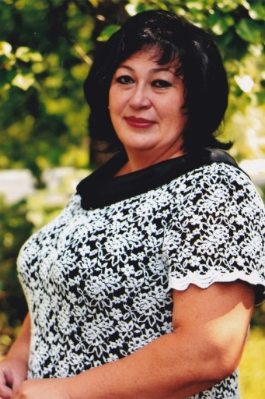
Анкета вчителя
ПІБ Стадник Олена Леонідівна
- Місце роботи Родинська
загальноосвітня школа І-ІІІ ступенів №35
Покровської міської ради
- Посада вчитель української мови та літератури
- Педагогічний стаж 29 років
- Категорія, звання спеціаліст вищої категорії
Проблема над якою працює педагог "Розвиток індивідуальних здібностей, забезпечення умов самореалізації особистості через проблемність, використання ігрових елементів на уроках української мови й літератури»"

Основний опис діяльності: підготовка переможців 2015-2016 рік І місце конкурс ораторського мистецтва «Зговори, щоб я тебе побачив…» ( міський рівень), ІІ місце обласний рівень Рудакова Поліна;
2016-2017 Конкурс ораторського мистецтва І місце міський рівень, учасниця обласного рівня Качур Лія; 2016-2017 рік міська олімпіада з української мови ІІІ місце Кошкіна Дар’я; міський етап конкурсу знавців української мови ім. П.Яцика ІІ місце Кошкіна Дар’я; Робота з учнями, що навчалися в очно-заочній школі МАН. Секція «Мовознавство» і отримали відповідні документи про навчання Качур Лія;
2017-2018 Робота з учнями, що навчалися в очно-заочній школі МАН. Секція «Українська література» і отримали відповідні документи про навчання Козаченко Ганна
2018-2019 міський етап конкурсу з української мови ім. Тараса Шевченка ІІІ місце Довгун Данило; міський етап обласного конкурсу ораторського мистецтва «Зговори, щоб я тебе побачив…» ІІІ місце Приходько Ангеліна.

